Dossier de candidature à un poste en Allemagne
Professeur de collège
(exerçant devant au moins une classe de 6e )
Programme Élysée Prim - Année scolaire 2025-2026
Possibilité de saisir le dossier dans ce fichier sans l’imprimer.
Photographie obligatoire

État civil
Nom :
Prénom :
Date de naissance :
Homme Femme
Nationalité :

Situation de famille
Personnes devant vous accompagner à l’étranger:
Conjoint : oui non
Nombre d’enfants qui vous accompagneront : Âges :
Niveau scolaire des enfants à la rentrée 2025 :

Adresse personnelle
Rue :
Code postal : Ville :
N° de téléphone : (à actualiser en cas de changement)
Adresse et n° de téléphone pendant les vacances d’été :

Adresse électronique professionnelle (obligatoire) :

Adresse électronique personnelle (obligatoire) :

Personne à joindre en France en cas d’urgence (nom, adresse, n° de téléphone) :

Autres
Avez-vous le permis de conduire ? oui non
Si oui, disposerez-vous d’un véhicule sur place ? oui non

Situation administrative
Discipline enseignée :
Grade :
Date de titularisation : Classe : Échelon :
Académie de rattachement :

Etablissement d’exercice
Nom :
Adresse :
Code postal : Ville :
N° de téléphone :
Niveaux de classes dans lesquelles vous exercez actuellement :
Intervenez-vous en DNL en allemand : oui non
Si oui, nombre d’heures hebdomadaires :

Diplômes, titres universitaires et professionnels
(Préciser la date et le lieu d’obtention)

Niveau de compétence en langue allemande selon le Cadre européen commun de référence pour les langues (CECRL)
Compétences | Aucune | A1 | A2 | B1 | B2 | C1 | C2
Compréhension de l’oral
Compréhension de l’écrit
Expression orale
Expression écrite

Expériences professionnelles
- Avez-vous effectué des séjours professionnels à l’étranger ? oui non
Si oui, nature, lieu, date et durée :

- Avez-vous déjà participé à un programme franco-allemand ? oui non
Si oui, lesquels et années de participation :
- Avez-vous une expérience de l’enseignement du français langue étrangère ? oui non
Si oui, précisez :

- Motivations professionnelles pour participer au programme Elysée Prim

- Plus-values apportées par la participation au programme Élysée Prim s’agissant de votre pratique professionnelle ou projet professionnel.

- Motivations personnelles pour participer au programme

- Autres expériences et compétences pertinentes pour le programme

Vœux en vue de l’affectation
Indiquez obligatoirement 5 Länder parmi ceux participant actuellement à l’échange, par ordre de préférence.
La commission franco-allemande de répartition s’engage dans la mesure du possible à respecter l’un de vos 5 vœux et tient compte des partenariats existant déjà entre une académie et un Land.
La participation des Länder est variable selon les années et que par conséquent un autre Land peut être proposé aux candidats si aucun de leurs vœux ne peut être satisfait (après consultation du candidat).
Pour connaître le Land partenaire de votre académie, consulter la rubrique consacrée aux relations européennes et internationales sur votre site académique
Land
1er vœu
2e vœu
3e vœu
4e vœu
5e vœu

Allemagne : les Länder
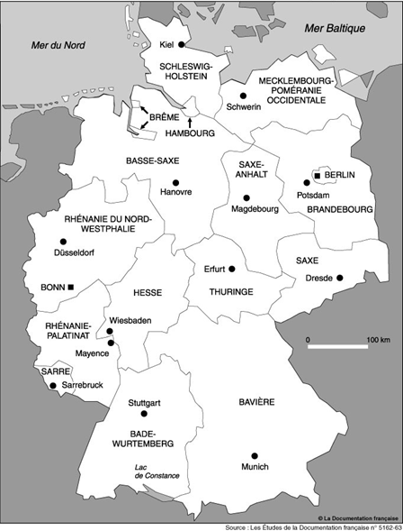
Länder
Bade-Wurtemberg
Bavière
Basse-Saxe
Berlin
Brandebourg
Brême
Hesse
Rhénanie-du-Nord-Westphalie
Rhénanie-Palatinat
Sarre
Saxe
Saxe-Anhalt
Schleswig-Holstein
Tout Land
Les professeurs de collège participant au programme Elysée Prim auront tout ou partie de leur service dans le 1er degré.
Veuillez compléter le tableau ci-dessous en fonction de vos choix :
 | OUI | ÉVENTUELLEMENT | NON
Affectation en école maternelle/Kindergarten
Affectation en collège/Sekundarstufe1
Affectation dans un établissement bilingue (disciplines non linguistiques en français)
Justification des vœux ci-dessus :

Postulez-vous à une autre mobilité ? Si oui, laquelle ? (En cas de mutation, l’autorisation de départ est soumise à l’accord du recteur de l’académie d’accueil)

Remarques complémentaires éventuelles :

Il est demandé aux candidats d’informer le bureau des contenus pédagogiques et des langues en charge du dossier des résultats des demandes de mobilité ou de toute modification s’agissant des informations personnelles (dgesco.langues@education.gouv.fr).

Engagement
- Je m’engage à accepter une affectation conforme à l’un des vœux que j’ai formulé et reconnais avoir été informé(e) qu’aucune demande ultérieure de changement d’affectation ne pourra être prise en considération.
- Je m’engage à participer aux réunions et stages organisés avant et durant mon séjour en Allemagne.
- Je m’engage, enfin, lors de mon retour en France, à :
- enseigner en DNL allemand ;
- passer la certification DNL en allemand ;
- développer des activités contribuant au développement de l’enseignement de l’allemand et au rayonnement de la culture allemande.
Fait à
le
Signature du candidat :

Avis hiérarchiques
- Candidature individuelle
- Avis du chef d’établissement
Favorable Réservé Défavorable
Quel que soit l’avis, motivation de la décision :

Date :
Signature du chef d’établissement :
- Avis de l’IA-IPR de la discipline
Favorable Réservé Défavorable
Quel que soit l’avis, motivation de la décision :

Date :
Signature de l’inspecteur d’académie- inspecteur pédagogique régional :

- Décision du recteur
Départ autorisé Départ refusé
En cas de refus, motivation de la décision :

Date :
Signature du recteur
Les candidats seront informés par les services académiques de l’avis porté sur leur départ dès transmission du dossier à la DAREIC.
- Candidature inscrite dans le cadre d’une stratégie académique, un projet de territoire en lien avec le développement de l’allemand porté par la DAREIC et /ou les services académiques.
Présentation du projet (à renseigner par le porteur de projet académique) :

Enjeux :

Calendrier de mise en œuvre :

Plus-value de la candidature :

Date :
Nom du porteur de projet ; Fonction :
Signature du porteur de projet :

Transmission du dossier à la DAREIC
Date de réception du dossier :
Nom et prénom du délégué académique aux relations européennes et internationales et à la coopération :

Signature

